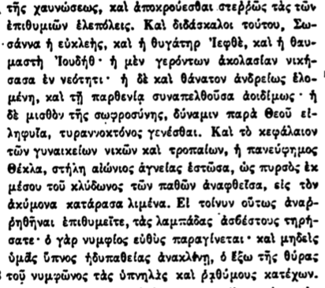

τῆς χαυνώσεως, καὶ ἀποκρούεσθαι στερῶς τὰς τῶν ἐπιθυμιῶν ἐλεπόλεις. Καὶ διδάσκαλοι τούτου, Σωσάννα ἡ εὐκλεὴς, καὶ ἡ θυγάτηρ Ιεφθὲ, καὶ ἡ θαυμαστὴ Ἰουδήθ· ἡ μὲν γερόντων ἀκολασίαν νικήσασα ἐν νεότητι· ἡ δὲ καὶ θάνατον ἀνδρείως ελομένη, καὶ τῇ παρθενία συναπελθοῦσα ἀοιδίμως· ἡ δὲ μισθὸν τῆς σωφροσύνης, δύναμιν παρὰ Θεοῦ εἰληφυΐα, τυραννοκτόνος γενέσθαι. Καὶ τὸ κεφάλαιον τῶν γυναικείων νικῶν καὶ τροπαίων, ή πανεύφημος Θέκλα, στήλη αἰώνιος ἁγνείας ἑστῶτα, ὡς πυρσὸς ἐκ μέσου τοῦ κλύδωνος τῶν παθῶν ἀναφθεῖσα, εἰς τὸν ἀκύμονα κατάρασα λιμένα. Εἰ τοίνυν οὕτως ἀναρῥηθῆναι ἐπιθυμεῖτε, τὰς λαμπάδας ἀσβέστους τηρήσατε· ὁ γὰρ νυμφίος εὐθὺς παραγίνεται· καὶ μηδεὶς ὑμᾶς ὕπνος ἡδυπαθείας ἀνακλίνῃ, ὁ ἔξω τῆς θύρας τοῦ νυμφῶνος τὰς ὑπνηλὰς καὶ βαθύμους κατέχων.